Куркиекский досуговый центр

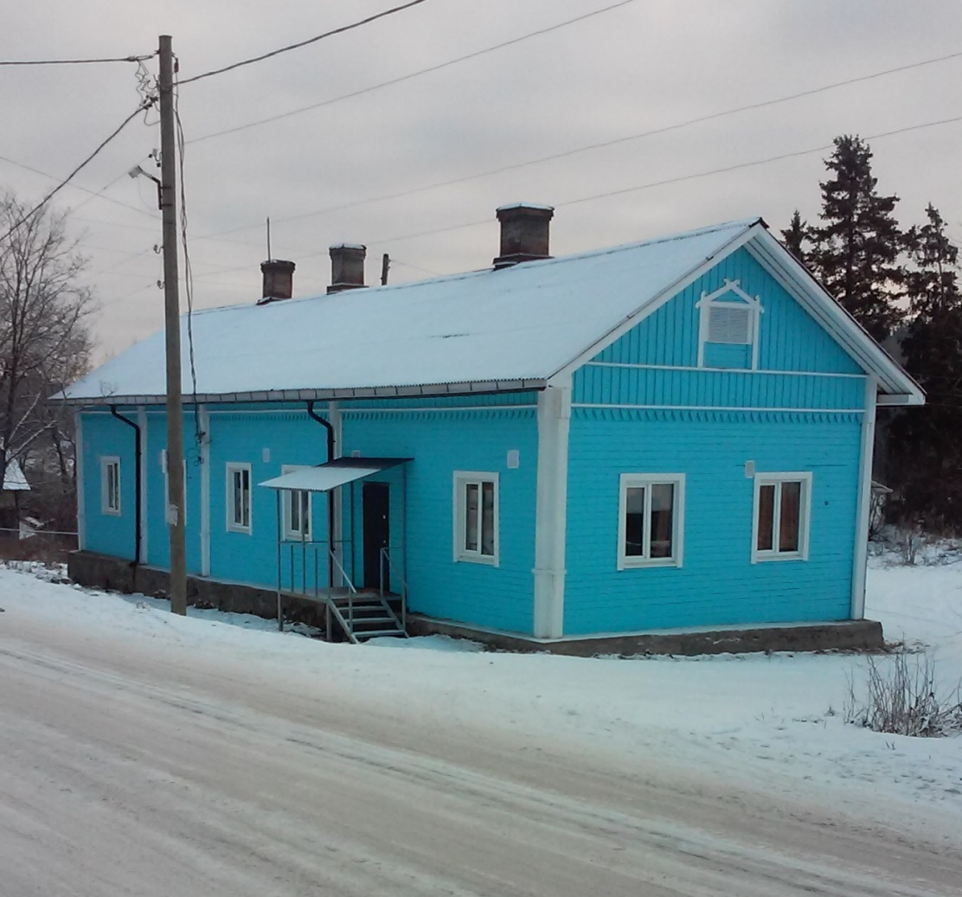

Главной задачей досугового центра является организация и проведение культурно массовых мероприятий:
- проведение различных по форме и тематике культурных мероприятий – праздников, представлений, конкурсов, концертов, выставок, вечеров отдыха, дискотек, игровых и развлекательных программ и др.;
- проведение познавательных, развлекательных, творческих, спортивных и др. программ для детской аудитории.
- привлечение в клубные формирования - любительские творческие коллективы, кружки, любительские объединения, клубы по интересам различной направленности жителей поселения, молодежи и детей.
- обеспечение досуга населения; обеспечение условий для развития народного творчества и самодеятельного искусства; обеспечение условий для социально-культурных инициатив населения, патриотическое воспитание.

Кружок творческой самодеятельности «Журавушка»
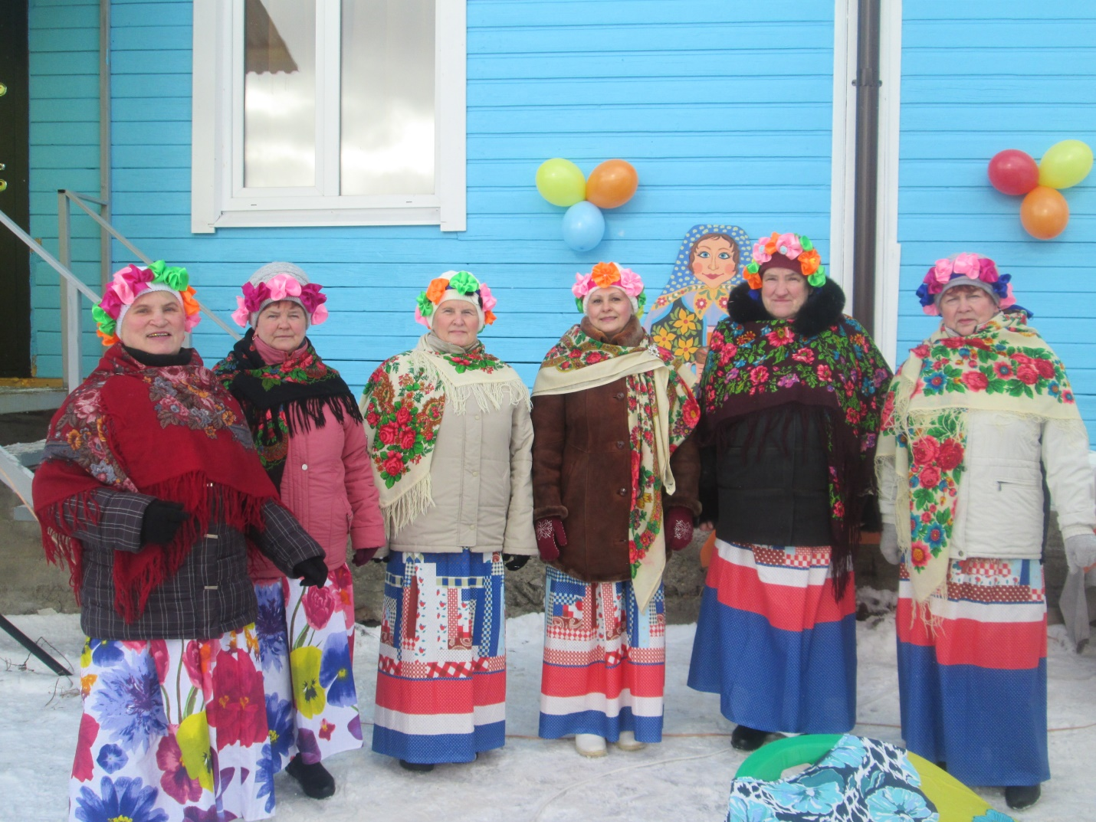
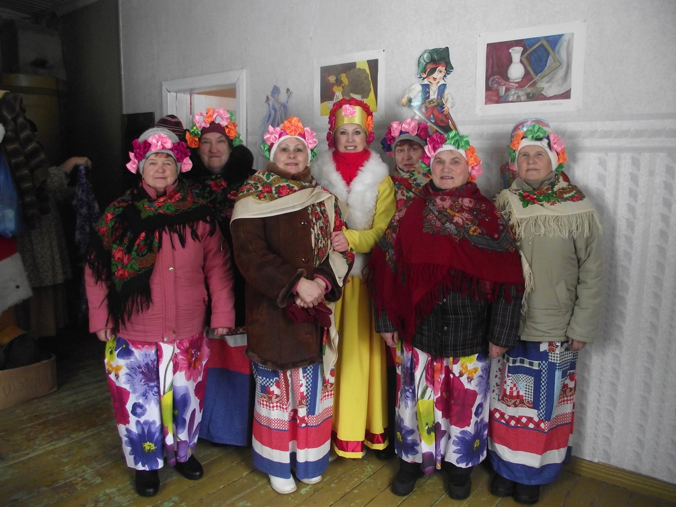

Руководители:
Матвейкова Наталья Вячеславовна,
Зяблицева Александра Федоровна
Для тех, кто любит петь и плясать

Каждый четверг в 17.00

Любительское объединение женский клуб «Рукодельница»

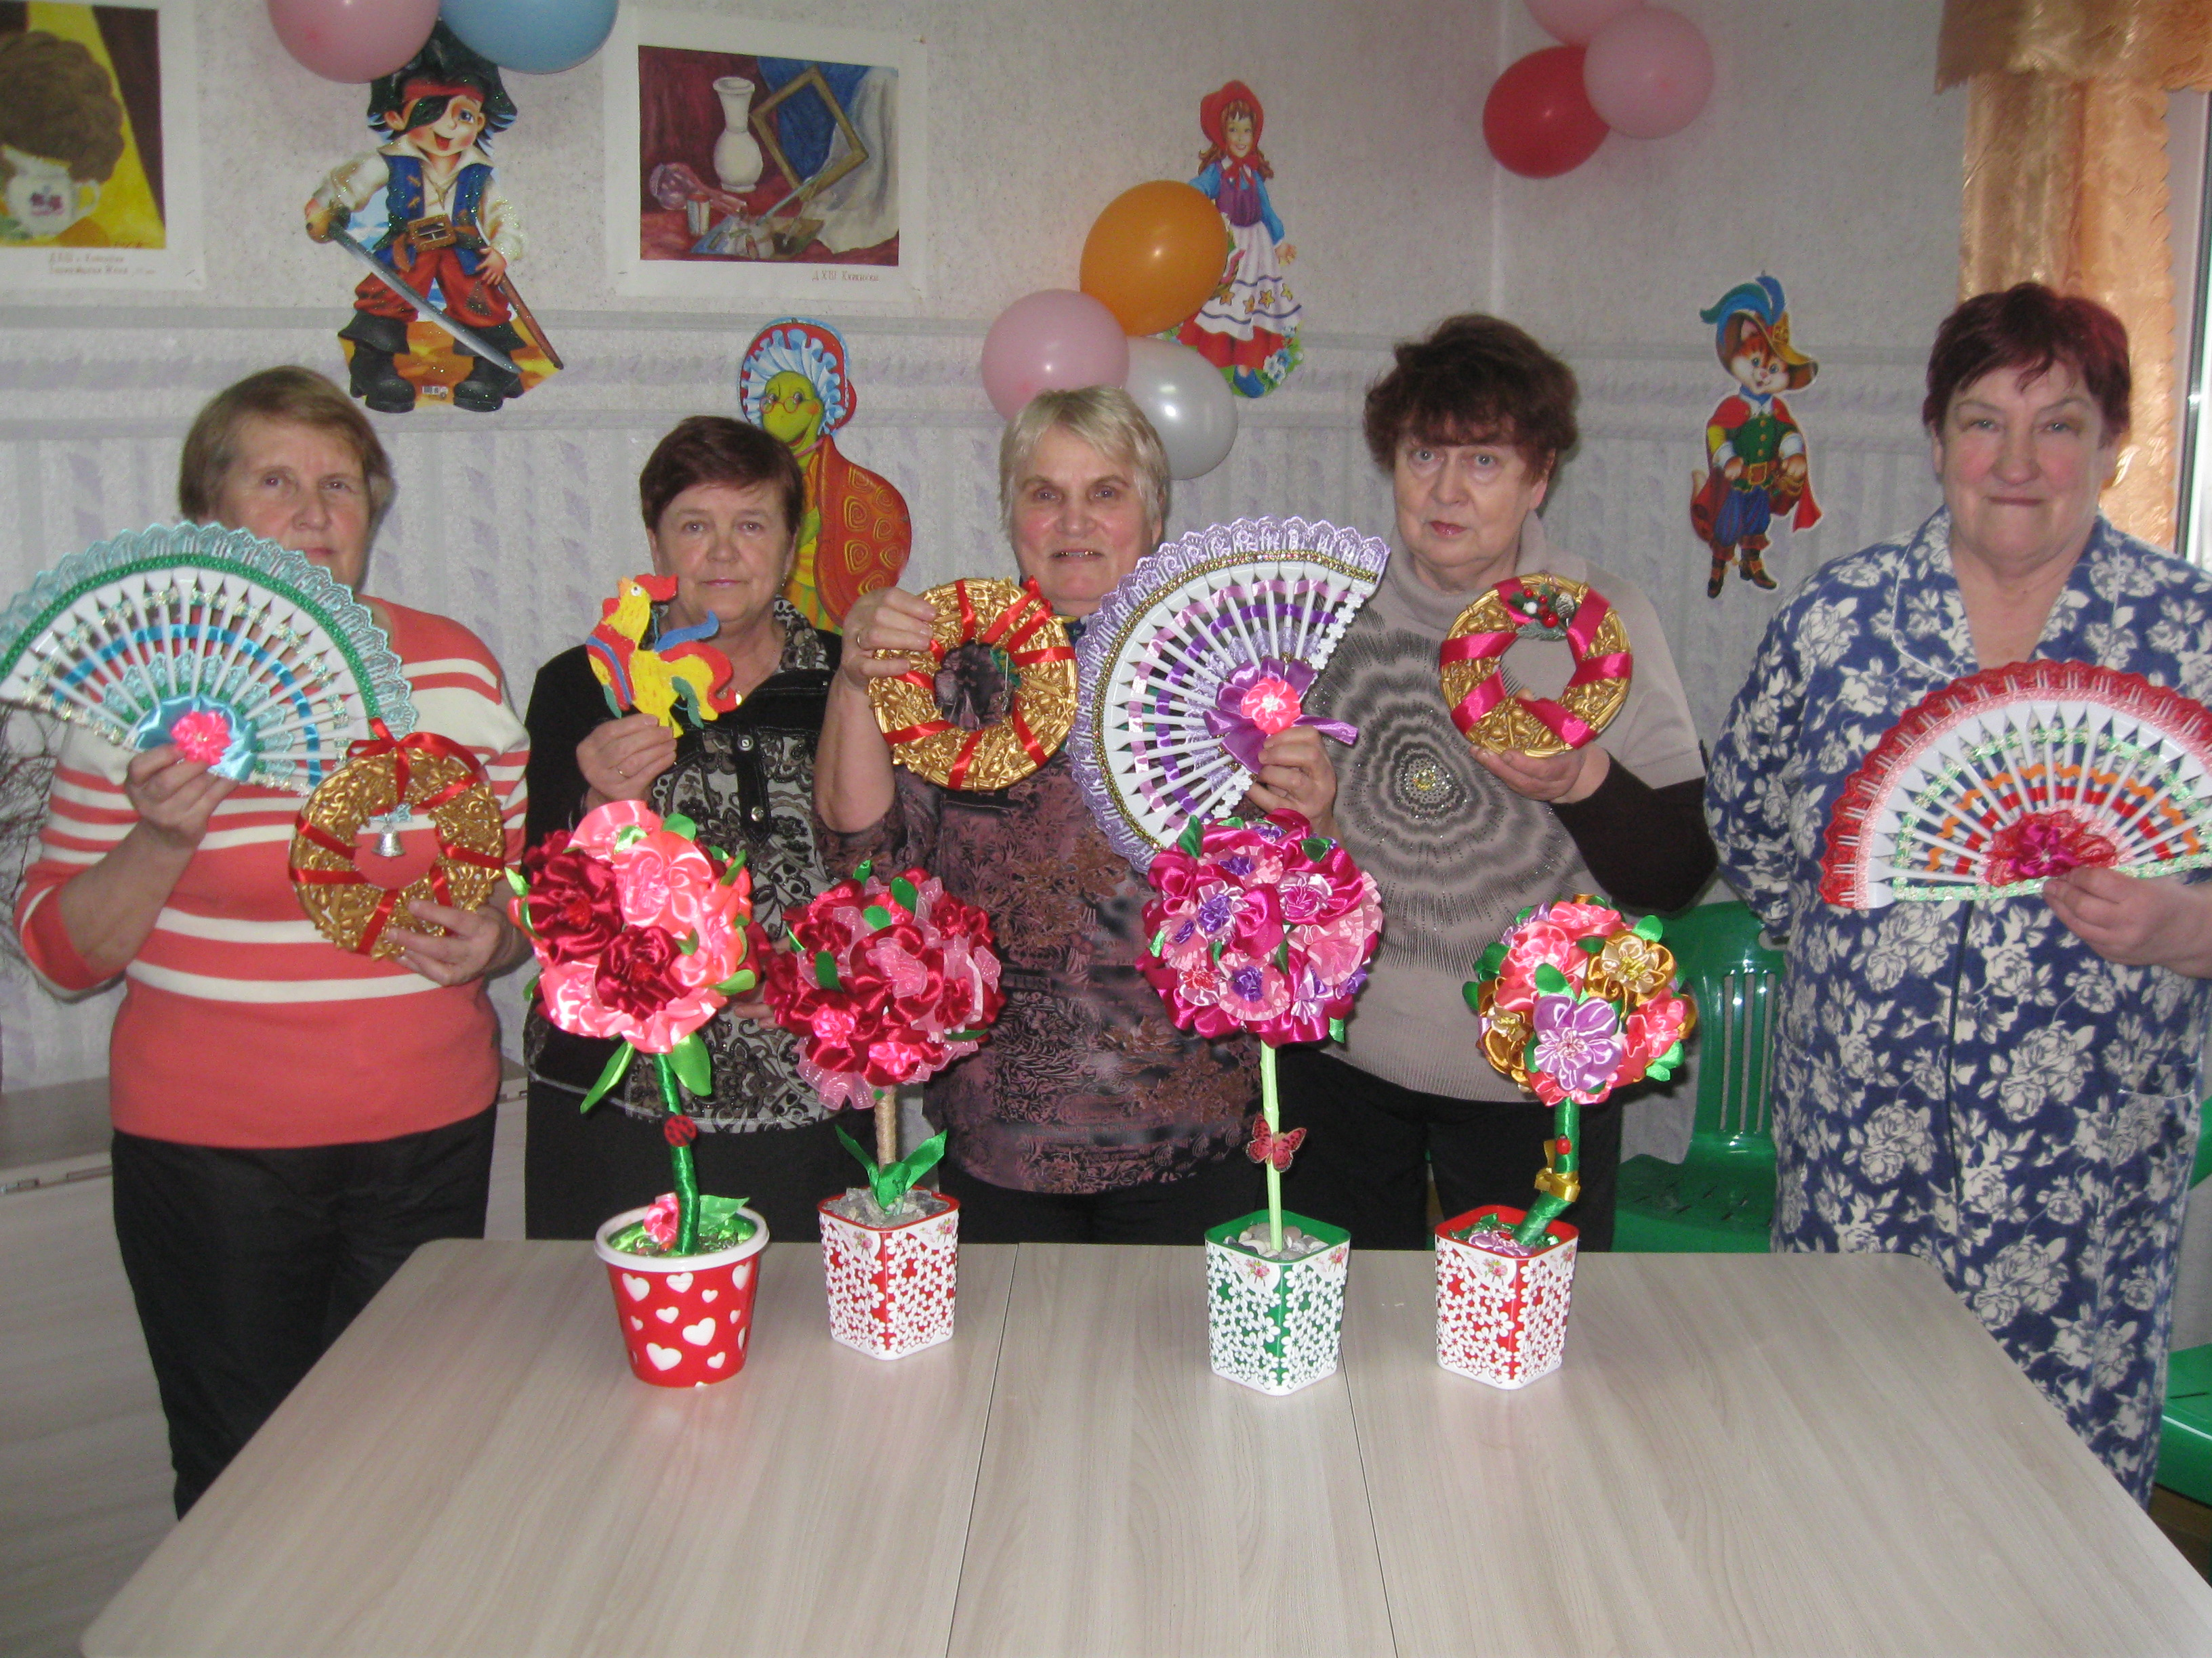
Руководитель:
Зяблицева Александра Федоровна

Каждую среду в 16.30
Для тех, кто любит делать красивые вещи своими руками.

Кружок эстрадной песни «Капелька»
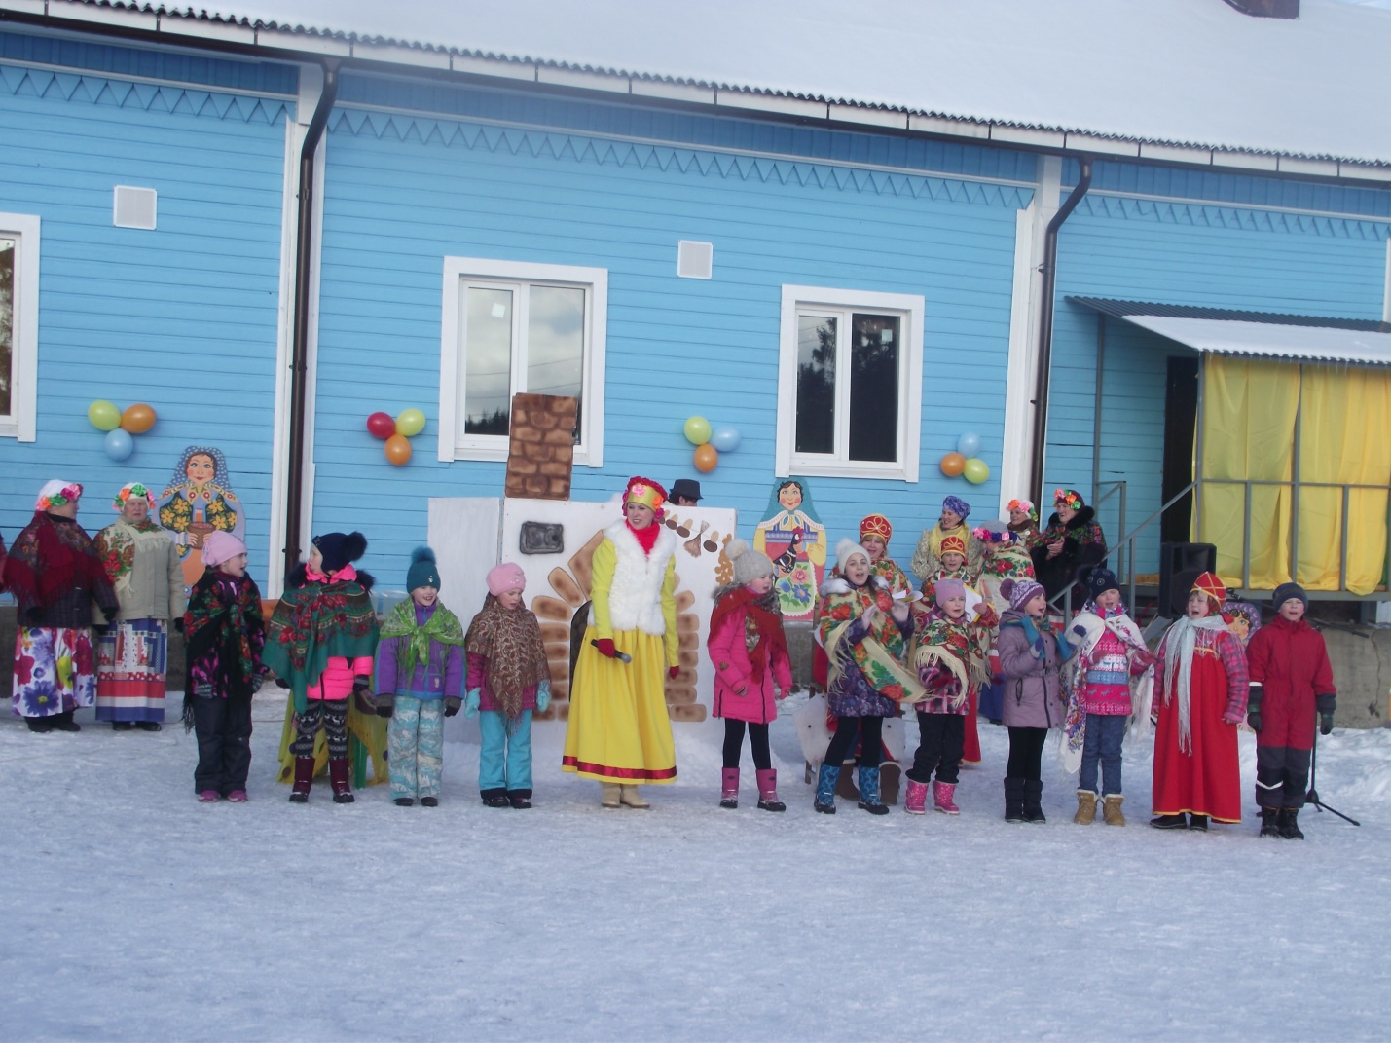

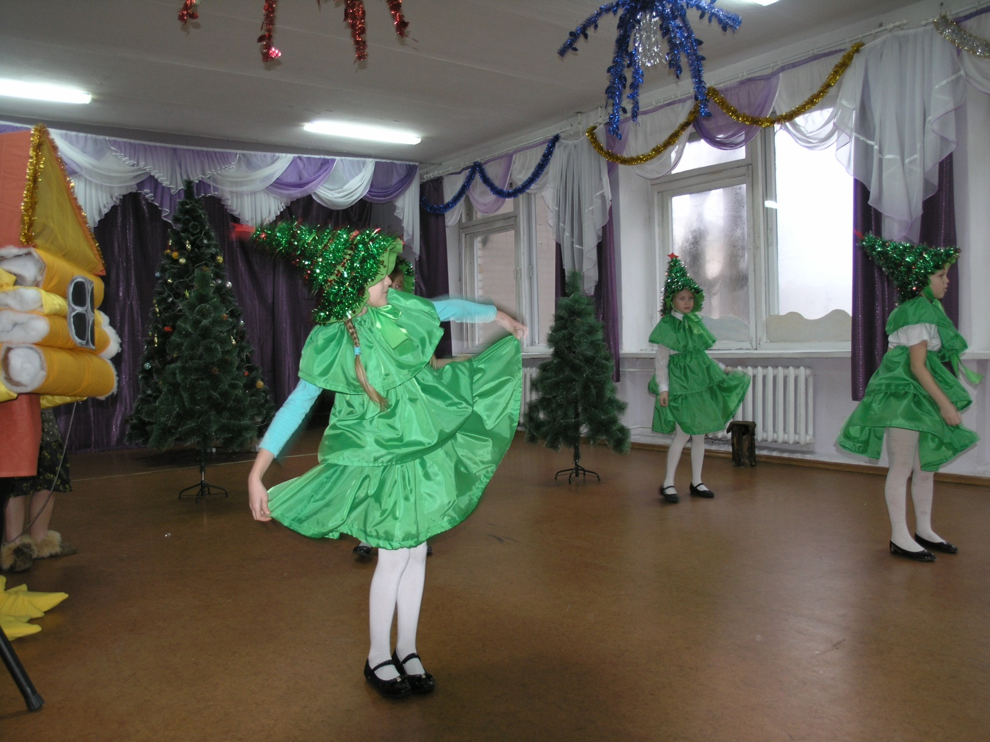
Руководитель: Матвейкова Наталья Вячеславовна
Каждый понедельник и среду в 13.00

Для тех, кто любит петь

Кружок художественного творчества «Затейник»

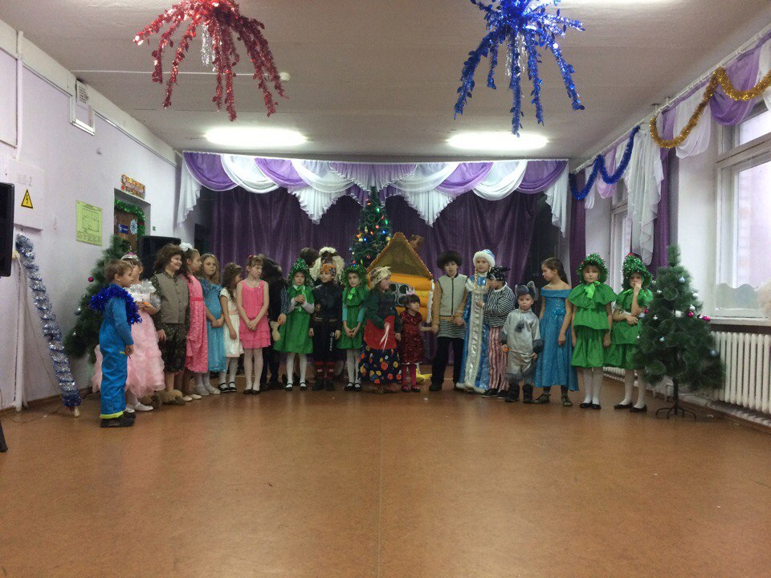
Для тех, кто любит театр.
Руководители:
Матвейкова Наталья Вячеславовна, Зяблицева Александра Федоровна

Каждый четверг в 16.00

Клуб выходного дня
«Веселые минутки»

Руководители:
Матвейкова Наталья Вячеславовна
Зяблицева Александра Федоровна

Каждое воскресенье с 14.00

